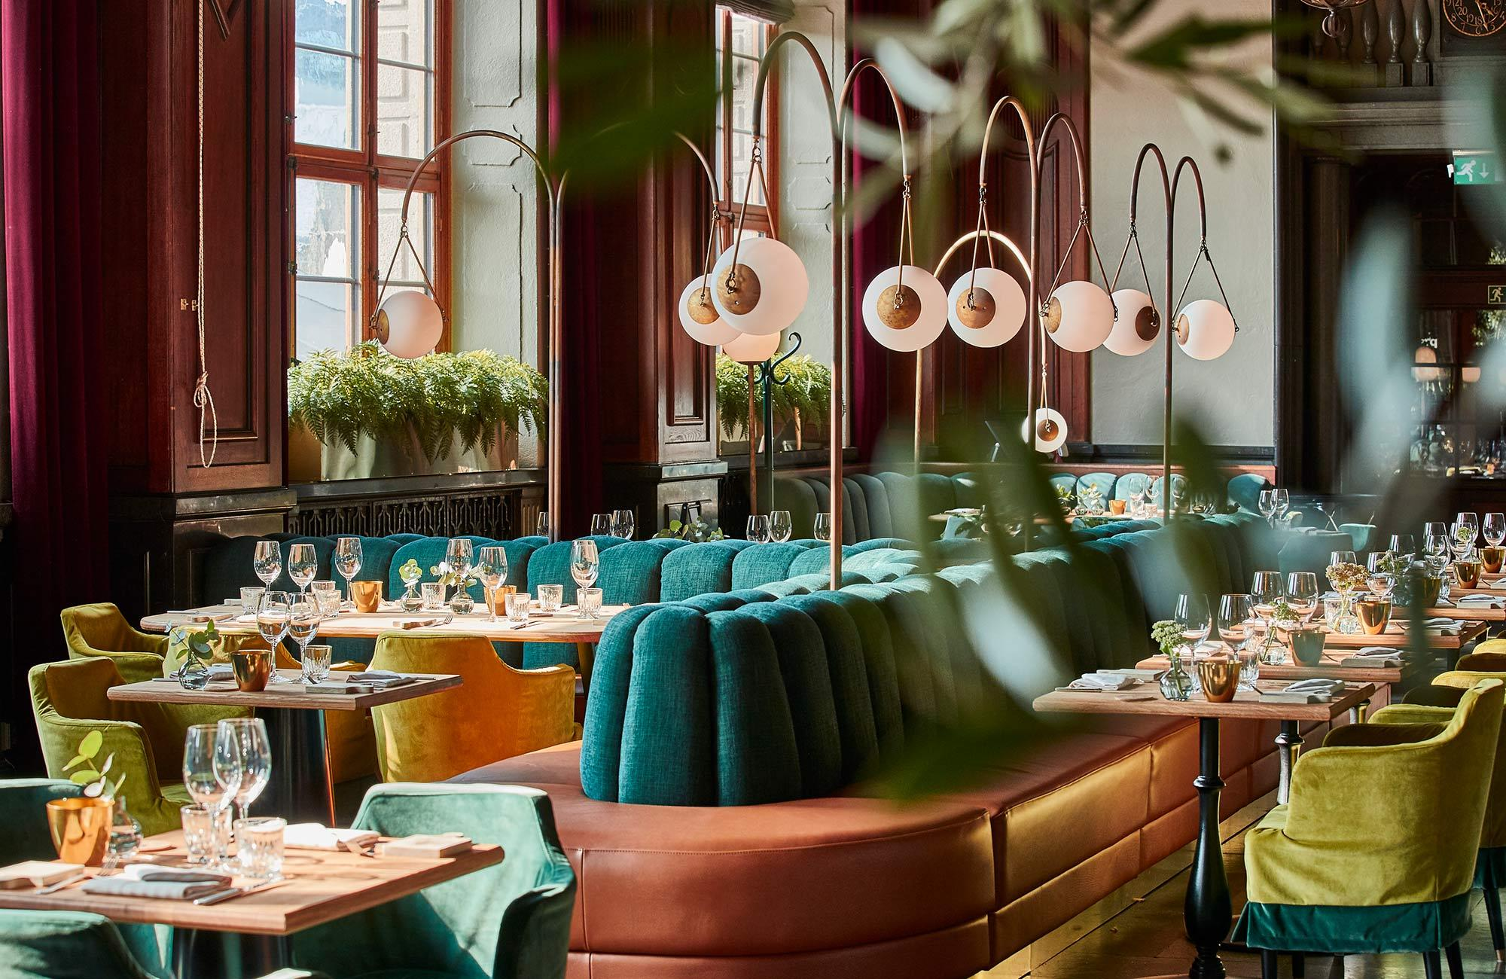
Clarion Hotel Post vann Grand Travel Awards pris “Sveriges Bästa Enskilda Hotell”
CLARION HOTEL POST KORAT TILL SVERIGES BÄSTA HOTELL

Flaggskeppshotellet Clarion Hotel Post blev under torsdagskvällen utsedda till Sveriges Bästa Enskilda Hotell under Grand Travel Awards i Stockholm. Priset röstas fram av 1400 medarbetare på Sveriges resebyråer.

Årligen arrangeras Grand Travel Awards av tidskriften Travel News och i kategorin “Årets Bästa Enskilda Hotell” tävlar svenska hotell som utmärkt sig under året. Clarion Hotel Post var ett av 16 nominerade hotell i kategorin och fick äran att ta emot priset på scen.

- Clarion Hotel Post har sedan sedan öppningen av hotellet förändrat hotellmarknaden i både Göteborg och Sverige. Med starka restaurang- och barkoncept, service i toppklass och en byggnad som förenar historiens vingslag med dagens största fester i Göteborg är detta ett unikt hotell. Vi är fantastiskt stolta inom Clarion och gratulerar alla våra kollegor på Clarion Hotel Post - detta är er vinst!, säger Gerth Karlsson, Director of Operations Sweden & Denmark, Clarion Hotel.

Förutom Clarion Hotel Post var även Clarion Hotel Wisby nominerat i samma kategori. Tidigare under kvällen vann även Nordic Choice Hotels, som Clarion Hotel är en del av, priset som Sveriges Bästa Hotellkedja för nionde året i rad.

Nominerade i kategorin Bästa enskilda hotell i Sverigevar följande:
- Avalon, Göteborg
- Clarion Hotel Post, Göteborg
- Clarion Hotel Wisby
- Copperhill Mountain Lodge, Åre
- Comfort Hotel Göteborg
- Downtown Camper by Scandic, Stockholm
- Hotel Eggers, Göteborg
- Dorsia Hotel, Göteborg
- Ett Hem, Stockholm
- Lilla Hotellet i Nora
- Lydmar, Stockholm
- Grand Hôtel, Stockholm
- Orbaden Spa, Vallsta
- The Steam Hotel, Västerås
- Upper House, Göteborg
- Pigalle, Göteborg

För mer information, kontakta:

Gerth Karlsson, Director of Operations Sweden & Denmark
gerth.karlsson@choice.se, +46 (0) 708-337070

Clarion Hotel är mer än bara ett hotell. Vi tar vara på varje detalj och skapar mötesplatser som gör livet bättre för våra gäster. Hos oss är gästerna där det händer. Tätt intill stadens puls. Nio år i rad har Clarion Hotel blivit utsedd till Sveriges bästa hotellkedja genom Grand Travel Award, ett pris som röstas fram av 1400 resesäljare.
Clarion Living. Not just staying. Mer information om Clarion Hotel

